**TALLER DE CAPACITACION, RENDICION DE CUENTAS EN EL CENTRO POBLADO SANTA MARIA DE LA COLINA**

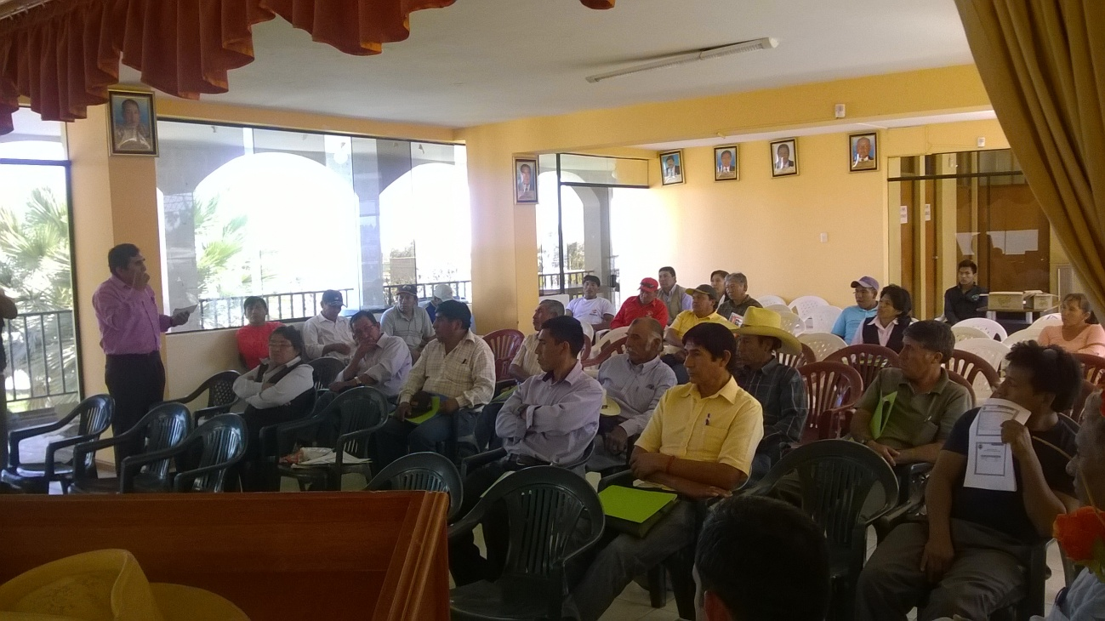

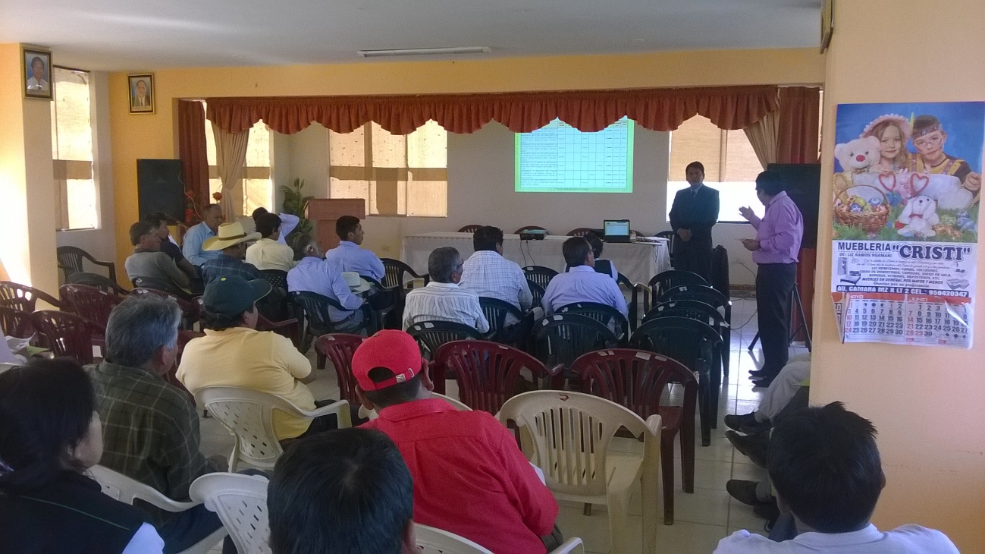

**TALLER DE CAPACITACION, RENDICION DE CUENTAS EN EL CENTRO POBLADO JUAN VELASCO ALVARADO**

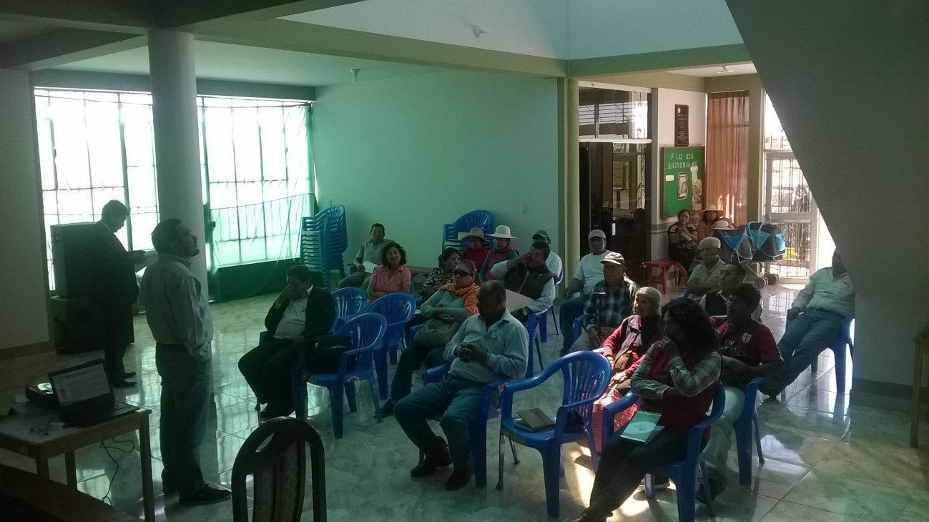

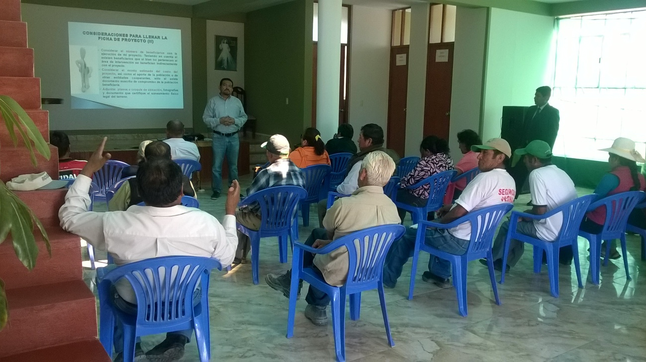

**TALLER DE CAPACITACION, RENDICION DE CUENTAS EN EL CENTRO POBLADO BELLO HORIZONTE**

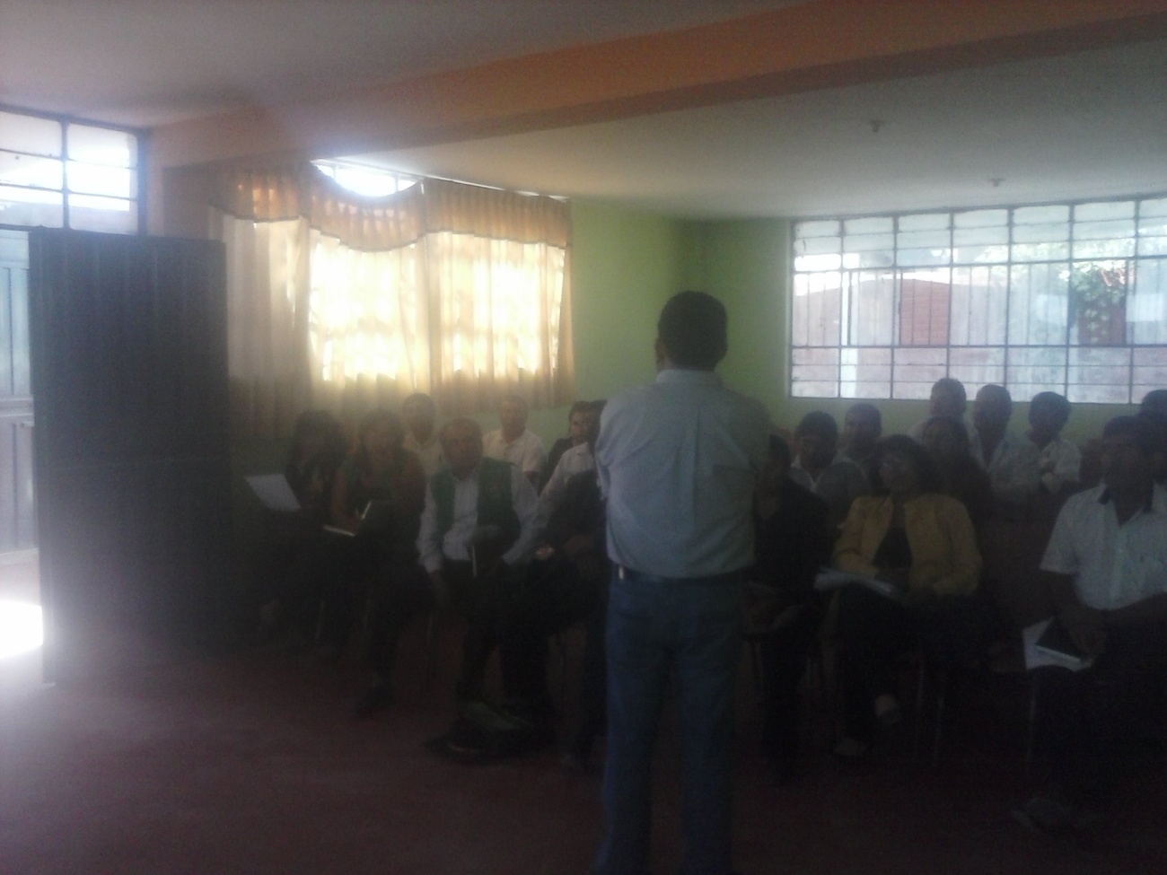

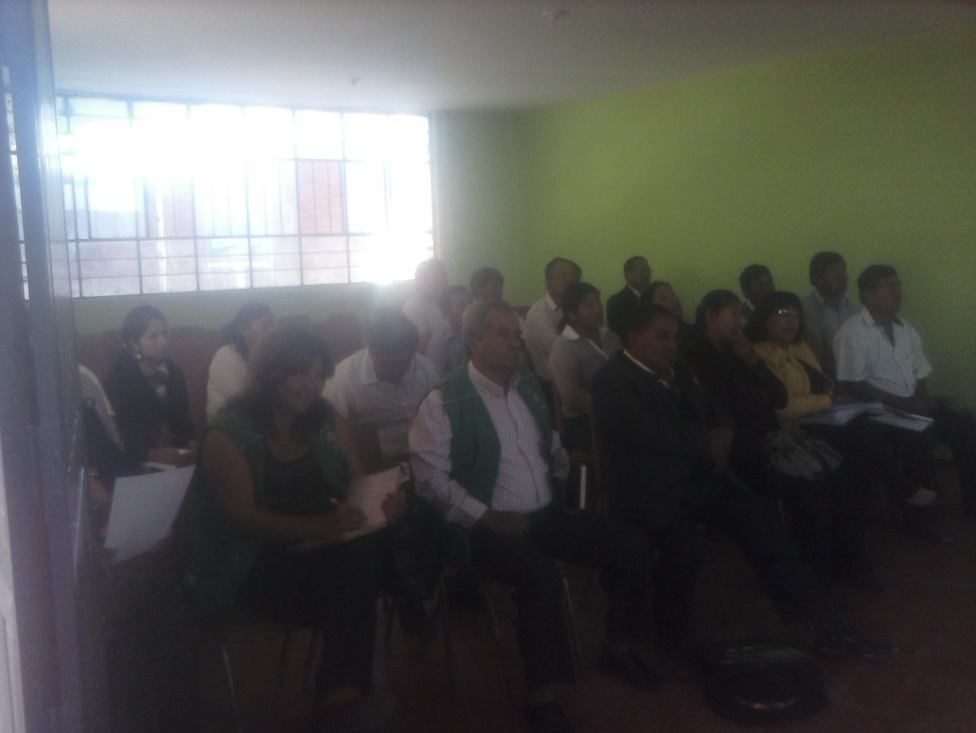

**TALLER DE CAPACITACION, RENDICION DE CUENTAS EN EL CENTRO POBLADO SAN JUAN DEL ALTO**

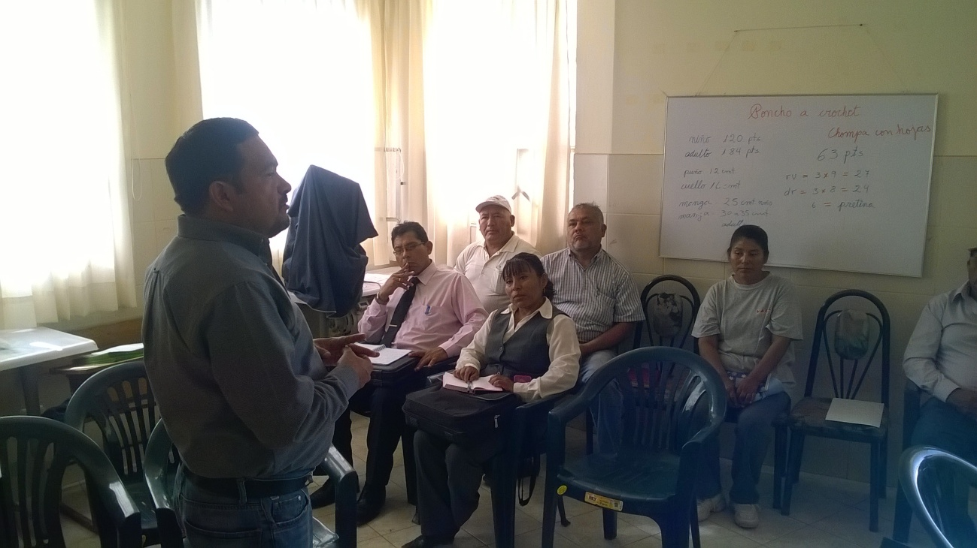

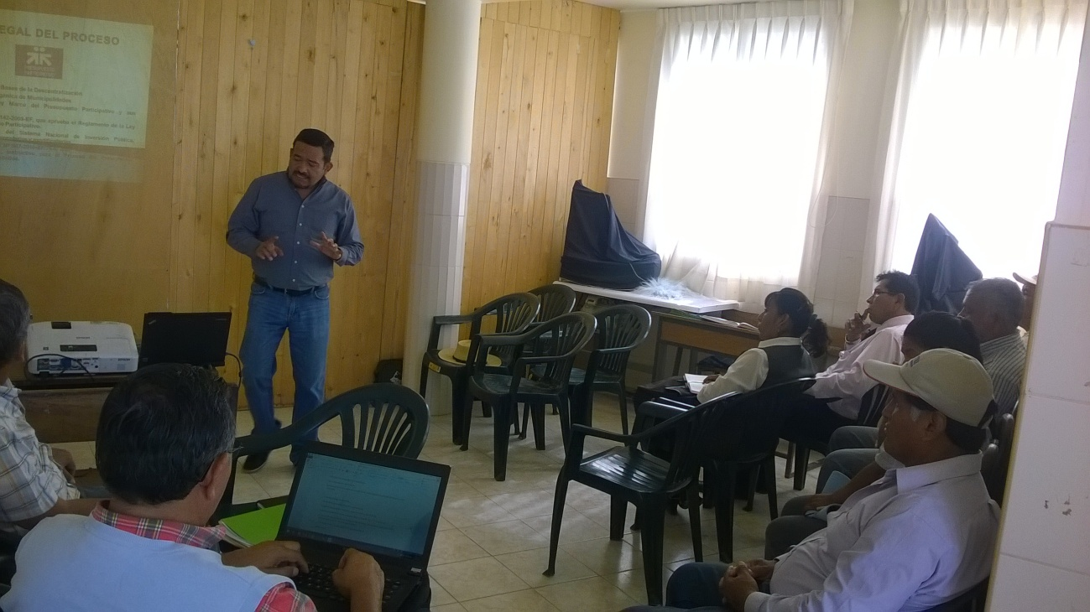

**TALLER DE CAPACITACION, RENDICION DE CUENTAS EN VILLA EL PEDREGAL**

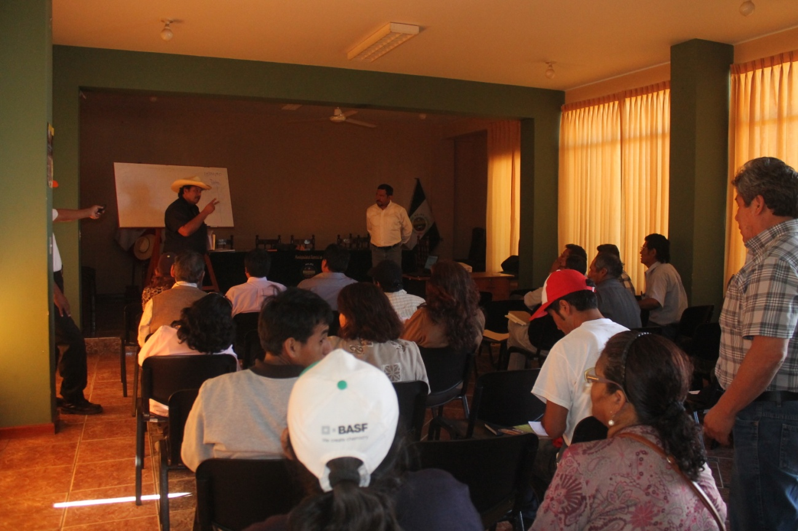

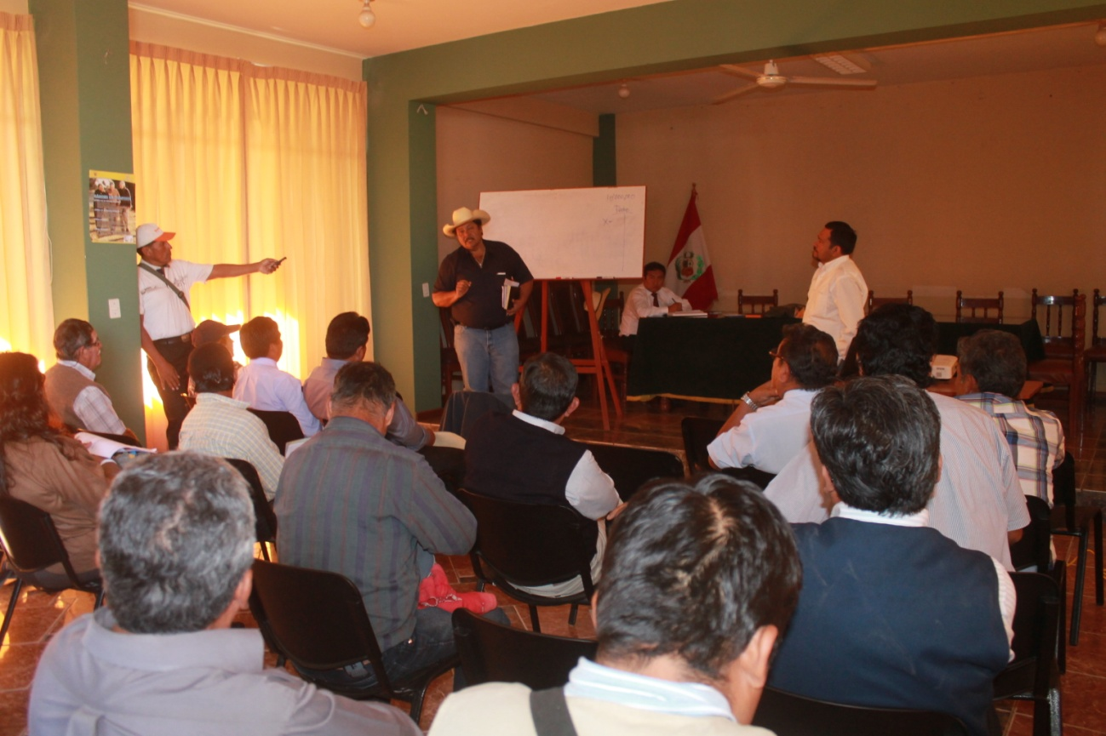

**TALLER DE FORMALIZACION DE ACUERDOS Y COMPROMISOS**

